RELATÓRIOS DE ATIVIDADES
ÓRGÃO EXECUTOR:  Associação dos Legionários de Cristo | COMPLEXIDADE DA PROTEÇÃO SOCIAL:Básica
 | MÊS DE REFERÊNCIA: AGOSTO
Descrição do Serviço/ Benefício | Público Alvo | Nº de Atendidos
Programa Ação Jovem | Adolescentes/ Jovens | Programada | 63
 |  | Executada | 29

QUANTITATIVO DE AÇÕES |  |  | TOTAL
 |  | Atendimento Individual | -
 |  | Pessoa/Família Acompanhada | -
 |  | Grupos Socioeducativos | -
 |  | Visita Domiciliar | -
 |  | Elaboração de Planejamento de Atendimento/Acompanhamento (PIA) | -
 |  | Campanha Socioeducativa | -
 |  | Recepção/acolhida/ orientações/informações (pessoalmente, via telefone, mídias sociais) | 06
 |  | Discussão e articulação de casos | -
 |  | Busca Ativa | 02
Encaminhamentos | Realização de Cadastro Único |  | -
 | Atualização de Cadastro Único |  | -
 | Benefício de Prestação Continuada-BPC |  | -
 | CRAS |  | -
 | SCFV – Crianças e Adolescentes |  | -
 | Centro de Convivência do Idoso - CCI |  | -
 | CREAS |  | -
 | Rede (CAPS, Saúde, Educação, Conselho Tutelar, entre outros) |  | -
Reuniões | Rede Socioassistencial Direta – Secretaria de Desenvolvimento Social |  | -
 | Rede Socioassistencial Indireta |  | -
 | Rede Intersetorial (Caps, Saúde, Educação, Conselho Tutelar, entre outros) |  | -
 | Equipe Específica do Serviço |  | -
Todas as atividades do mês de Agosto foram elaboradas e selecionadas pela Equipe Técnica, levando em consideração conforme eram realizadas presencialmente.As atividades foram executadas em uma plataforma online, seguindo o dia e horário do curso presencial.
Devido ao agravamento da pandemia do novo coranavírus, foram adotadas medidas restritivas, como cancelamento de eventos epalestras que possam causar aglomeração.
Ficamos à disposição dos jovens para qualquer dúvida sobre as atividades ou sobre nossos serviços.
DESCRIÇÃO DAS AÇÕES EXECUTADAS
AÇÃO: Busca Ativa
Execução: Agosto | Local: Programa Ação Jovem
Público Alvo/Participantes: Adolescentes / Jovens
Número de Convocados: - | Número de Presentes: -
Materiais Utilizados: Computador
Descrição:Todos os meses são feita busca ativa dos adolescentes e jovens, para saber se não há mais alguém para receber o benefício.
Resultados Alcançados: Não há adolescentes / jovens novos a serem inseridos.
Pontos Facilitadores: Profissionais capacitados
Pontos Dificultadores: Não houve
Registro Fotográfico: Não houve

DESCRIÇÃO DAS AÇÕES EXECUTADAS
AÇÃO:Socioeducativo- Na Ilha Deserta
Data: 05/08/2021 | Local: Plataforma Online
Público Alvo/Participantes: Adolescentes / Jovens
Número de Convocados: 29 | Número de Presentes: 01
Materiais Utilizados: Celular / computador, caderno e canetas.
Responsáveis pela ação: Assistente Social
Descrição:A convivência é uma condição absolutamente fundamental para o ser humano, tanto nas relações pessoais cotidianas, como nas relações entre grupos, classes sociais e partidos políticos. A consideração do interesse do outro – indivíduo ou grupo – tem um contraponto na garantia de que as minhas ideias e os meus pensamentos também devem ser levados em conta.Valorizar a convivência não significa mascarar as contradições de uma sociedade cada vez mais competitiva e excludente, nem anular-se pessoalmente. Tanto no plano social como no individual, existem conflitos, contradições e lutas.
Não se trata de abafar os conflitos. Muito pelo contrário: as transformações pessoais, sociais, políticas e econômicas são resultado de muitas lutas em que entram em jogo interesses individuais e de diversos setores da sociedade. No entanto, na maioria das vezes, é só por meio de negociações e acordos que se tornam possíveis algumas mudanças.
A proposta da atividade é uma brincadeira que estimula a convivência e o respeito as diferenças.
No que se refere ao trabalho em equipe – principalmente na elaboração coletiva de projetos –, é a presença de um provocador interessante. Embora se trate de uma situação fictícia, na ilha deserta eles estarão a todo o tempo lidando com seus valores, suas crenças e sua visão de mundo.
Proponha que os jovens
Imaginem que estão viajando de navio em um cruzeiro de férias. É quando ocorre um naufrágio. Um grupo consegue se acomodar em um bote salva-vidas e após horas de medo e frio, chegam a uma ilha deserta. Ninguém sabe o que pode acontecer e a probabilidade de serem encontrados rapidamente é muito pequena. É aí que tudo começa: "Cada um por si ou tentam sobreviver juntos? Como organizar um modo de viver? Quais as necessidades do grupo para sobreviver nesse lugar? Como vão se organizar para suprir essas necessidades? Que regras de convivência o grupo estabeleceria?"
Depois de um tempo proponha alguns desafios para o grupo:
Desafio 1 – Um dos garotos encontrou uma árvore com muitos frutos. Colheu, comeu e resolveu não contar aos outros. Como o grupo lidaria com essa situação?
Desafio 2 – Um dos garotos recusa-se a ajudar nas tarefas para a sobrevivência do grupo, pois quer ficar sozinho. O que fazer quando o grupo encontra-o perdido com fome e com frio?
Desafio 3 – Uma jovem fica muito doente e ao que parece é uma doença transmissível no contato social e todos podem ficar doentes. O que fazer?
Imagine que vão viver nesse lugar, talvez para sempre. Então, é preciso refletir e agir com uma visão de futuro. Não vale só pensar em sair da ilha.
Essa trajetória faz-nos lembrar de várias profissões interessantes: agente de viagem, marinheiro, salva-vidas, bombeiro, ator.
O tempo passa. ..Lá no horizonte, delineia-se uma silhueta… Será um barco, um navio? Está se aproximando. É, é sim, é um navio! Os tripulantes viram vocês na ilha e vêm salvá-los… Vocês estão salvos!
Agora que todos estão salvos, refleta sobre as experiências vividas na brincadeira. Quais delas eles diriam que foram as mais importantes para a convivência em grupo e em sociedade? Por quê? Quais dificultaram a boa convivência? Por quê? Como se organizaram para sobreviver? Escolheram um líder? Criaram regras? Quais? Na situação imaginada, o que aconteceu quando alguém descumpriu um pacto? Quais foram as consequências?

Resultados Alcançados:Essa trajetória possibilita aos jovens a oportunidade de elaborarem regras de convivência, administrarem conflitos, dividirem tarefas, se depararem com os desafios da vida em grupo.
Pontos Facilitadores: Conteúdo de fácil entendimento.
Pontos Dificultadores: Falta de adolescente na plataforma.
Registro Fotográfico:
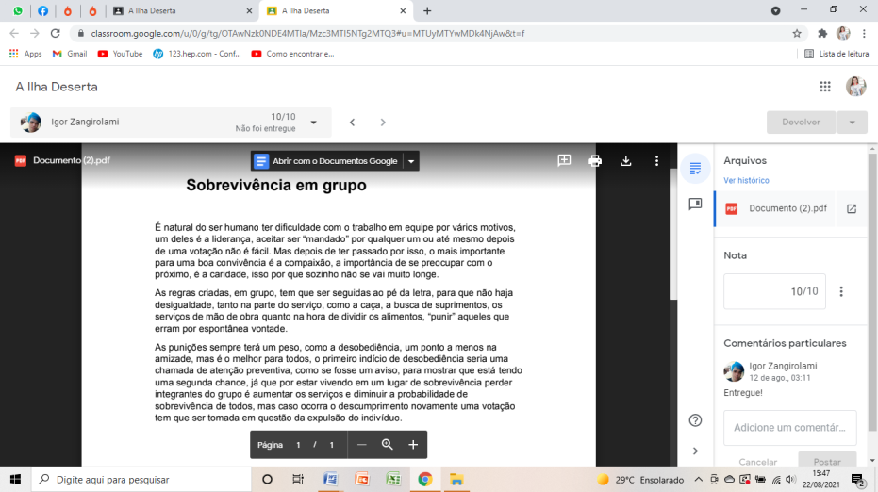

DESCRIÇÃO DAS AÇÕES EXECUTADAS
AÇÃO: Potenciais, desafios e dilemas.
Data: 19/08/2021 | Local: Plataforma Online
Público Alvo/Participantes: Adolescentes / Jovens
Número de Convocados: 29 | Número de Presentes:0
Materiais Utilizados:Celular / computador
Responsáveis pela ação: Assistente Social
Descrição: É importante discutir com os próprios adolescentes e jovens discursos, crenças, valores, ideias…, temas que são associados à condição de ser adolescente e jovem hoje. A proposta a seguir é a elaboração de um mapa: "O jovem hoje"
Através de um filme de curta-metragem aborda a temática da juventude.
O filmeé um disparador para uma reflexão em subgrupos: potência, dilemas e desafios do jovem hoje.
Esse é um gancho proposto para se iniciar a cartografia dos territórios da cidade. Temos aí um novo desafio: construir um mapa dos desejos ("o que é importante para que possamos ter uma nova mudança na nossatrajetória de vida, na trajetória de vida das cidades").
Isso se articula com a possibilidade dos jovens pensarem o futuro, de construírem futuros, projetos pessoais e coletivos. E essa possibilidade se insere na exigência de mergulho na complexidade da vida urbana hoje: direitos e deveres, moral e ética, mundo do trabalho e tecnologias, necessidades de consumo, acesso e participação na produção de bens culturais e tecnológicos. Tudo isso considerando-se as novas formas de sensibilidade e sociabilidade juvenis (constituição de novos arranjos grupais), novas performances sociais e estéticas jovens.
Através de um documentário; O Projeto Frutos do Brasil -- Juventude em Debate teve o objetivo de incentivar a participação juvenil e o debate sobre a condição de vida dos jovens. São muitos os desafios que os mais de 50 milhões de jovens de 15 a 29 anos enfrentam no dia a dia: altos índicesde desemprego juvenil, necessidade de melhoria da educação, acesso a sistema de saúde de qualidade, entre outros.
A proposta da atividade para os adolescentes ;
Quais os desafios para os jovens no momento atual.
Resultados alcançados: Compreender as ligações que existem entre as coisas, entre as pessoas, entre os lugares, entre pensamentos, ideias e discursos.
Pontos Facilitadores: Conteúdo defácil entendimento.
Pontos Dificultadores:Ausência de jovens na plataforma.
Registro Fotográfico:Não houve.

Responsável Técnico:

-------------------------------------------
Francineuma Alves de Sousa
Assistente Social
CRESS 63167

-------------------------------------------
José Francisco Blanco Bertolo
Presidente

